Ahoj děti,
děkuji Vám za krásnou hodinu, vašim rodičům za pomoc a podporu. Jste prostě super.
Stále trénujte slabiku SO, modelujte ji, skládejte na tabulce, opakujte písmena.
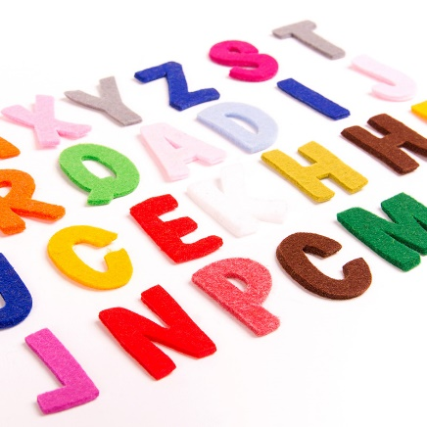
Byli jste už pouštět draka? Já ještě ne. Proč to píši? Čekají nás totiž dračí úkoly.
V Pepovi s vlaštovkou udělejte cvičení 1,2 na straně 42 a cvičení 2 strana 43.

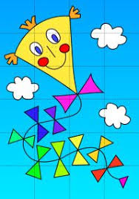
V Pepovi s dráčkem si zopakuj písmeno A, hezky přečti obrázky s písmenem. Jsou to úkoly 2,3 na straně 11. Některé obrázky si můžeš vybarvit.

Psaní
Před psaním si rozcvič rameno s krepovým papírem a dej si 5x křížení.
Dnes nás čeká v Čárymáry úkol č. 26, pusť si video Komín, trénuj nejdříve na cvičný papír, pak tabulku a nakonec do sešitu. Nespěchej, říkej si říkanku k psaní.
Mezi psaním si ručku průběžně uvolňuj, snaž se u psaní hezky sedět.
Moc vás všechny pozdravuji, paní Táňa vám dnes přinese pohádku, loto, uvolňovací cviky.

Přeji vám krásný den, buďte zdraví.
Vaše paní učitelka Gabča

